Acide désoxyribonucléique (ADN)
Table des matières
Acide désoxyribonucléique (ADN) 1
Introduction 1
Propriétés générales 2
Classification et appariement des bases nucléiques 3
Sens, antisens et ambisens 4
Géométrie de la double hélice 5
Lésions de la double hélice 6
Fonctions biologiques 7
Réplication 7
Expression de l'information génétique 9
Transcription 9
Traduction 9
Code génétique 10
Enzymes 10
Nucléase 10
ADN ligases 10
ADN topoisomérases 11
Hélicases 11
ADN polymérases 11
ARN polymérases 12
Transfert horizontal de gènes 12
Évolution 12

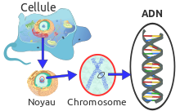
Introduction
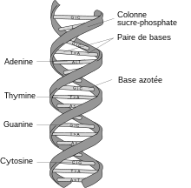
L'acide désoxyribonucléique, ou ADN, est une macromolécule biologique présente dans presque toutesa les cellules ainsi que chez de nombreux virus. L'ADN contient toute l'information génétique, appelée génome, permettant le développement, le fonctionnement et la reproduction des êtres vivants. C'est un acide nucléique, au même titre que l'acide ribonucléique (ARN). Les acides nucléiques sont, avec les peptides et les glucides, l'une des trois grandes familles de biopolymères essentiels à toutes les formes de vie connues.
Les molécules d'ADN des cellules vivantes sont formées de deux brins antiparallèles enroulés l'un autour de l'autre pour former une double hélice. On dit que l'ADN est bicaténaire, ou double brin. Chacun de ces brins est un polymère appelé polynucléotide. Chaque monomère qui le constitue est un nucléotide, lequel est formé d'une base nucléique, ou base azotée — adénine (A), cytosine (C), guanine (G) ou thymine (T) — liée à un ose — ici, le désoxyribose — lui-même lié à un groupe phosphate. Les nucléotides polymérisés sont unis les uns aux autres par des liaisons covalentes entre le désoxyribose d'un nucléotide et le groupe phosphate du nucléotide suivant, formant ainsi une chaîne où alternent oses et phosphates, avec des bases nucléiques liées chacune à un ose. L'ordre dans lequel se succèdent les nucléotides le long d'un brin d'ADN constitue la séquence de ce brin. C'est cette séquence qui porte l'information génétique. Celle-ci est structurée en gènes, qui sont exprimés à travers la transcription en ARN. Ces ARN peuvent être non codants — ARN de transfert et ARN ribosomique notamment — ou bien codants : il s'agit dans ce cas d'ARN messagers, qui sont traduits en protéines par des ribosomes. La succession des bases nucléiques sur l'ADN détermine la succession des acides aminés qui constituent les protéines issues de ces gènes. La correspondance entre bases nucléiques et acides aminés est le code génétique. L'ensemble des gènes d'un organisme constitue son génome.
Les bases nucléiques d'un brin d'ADN peuvent interagir avec les bases nucléiques d'un autre brin d'ADN à travers des liaisons hydrogène, qui déterminent des règles d'appariement entre paires de bases : l'adénine et la thymine s'apparient au moyen de deux liaisons hydrogène, tandis que la guanine et la cytosine s'apparient au moyen de trois liaisons hydrogène. Normalement, l'adénine et la cytosine ne s'apparient pas, tout comme la guanine et la thymine. Lorsque les séquences des deux brins sont complémentaires, ces brins peuvent s'apparier en formant une structure bicaténaire hélicoïdale caractéristique qu'on appelle double hélice d'ADN. Cette double hélice est bien adaptée au stockage de l'information génétique : la chaîne oses-phosphates est résistante aux réactions de clivage ; de plus, l'information est dupliquée sur les deux brins de la double hélice, ce qui permet de réparer un brin endommagé à partir de l'autre brin resté intact ; enfin, cette information peut être copiée à travers un mécanisme appelé réplication de l'ADN au cours duquel une double hélice d'ADN est recopiée fidèlement en une autre double hélice portant la même information. C'est en particulier ce qu'il se passe lors de la division cellulaire : chaque molécule d'ADN de la cellule mère est répliquée en deux molécules d'ADN, chacune des deux cellules filles recevant ainsi un jeu complet de molécules d'ADN, chaque jeu étant identique à l'autre.
Dans les cellules, l'ADN est organisé en structures appelées chromosomes. Ces chromosomes ont pour fonction de rendre l'ADN plus compact à l'aide de protéines, notamment d'histones, qui forment, avec les acides nucléiques, une substance appelée chromatine. Les chromosomes participent également à la régulation de l'expression génétique en déterminant quelles parties de l'ADN doivent être transcrites en ARN. Chez les eucaryotes (animaux, plantes, champignons et protistes), l'ADN est essentiellement contenu dans le noyau des cellules, avec une fraction d'ADN présent également dans les mitochondries ainsi que, chez les plantes, dans les chloroplastes. Chez les procaryotes (bactéries et archées), l'ADN est contenu dans le cytoplasme. Chez les virus qui contiennent de l'ADN, celui-ci est stocké dans la capside. Quel que soit l'organisme considéré, l'ADN est transmis au cours de la reproduction : il joue le rôle de support de l'hérédité. La modification de la séquence des bases d'un gène peut conduire à une mutation génétique, laquelle peut, selon les cas, être bénéfique, sans conséquence ou néfaste pour l'organisme, voire incompatible avec sa survie. À titre d'exemple, la modification d'une seule base d'un seul gène — celui de la β-globine, une sous-unité protéique de l'hémoglobine A — du génotype humain est responsable de la drépanocytose, une maladie génétique parmi les plus répandues dans le monde.

Propriétés générales
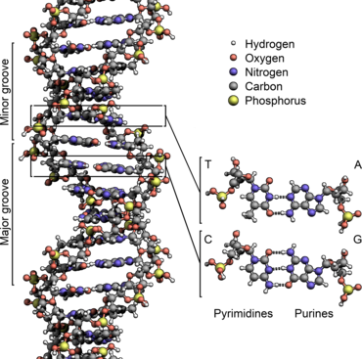
L'ADN est un long polymère formé par la répétition de monomères appelés nucléotides. Le premier ADN a été identifié et isolé en 1869 à partir du noyau de globules blancs par le Suisse Friedrich Miescher. Sa structure en double hélice a été mise en évidence en 1953 par le Britannique Francis Crick et l'Américain James Watson à partir des données expérimentales obtenues par les Britanniques Rosalind Franklin et Maurice Wilkins. Cette structure, commune à toutes les espèces, est constituée de deux chaînes polynucléotidiques hélicoïdales enroulées l'une autour de l'autre autour d'un axe commun, avec un pas d'environ 3,4 nm pour un diamètre d'environ 2,0 nm1. Une autre étude mesurant les paramètres géométriques de l'ADN en solution donne un diamètre de 2,2 à 2,6 nm avec une longueur par nucléotide de 0,33 nm2. Bien que chaque nucléotide soit très petit, les molécules d'ADN peuvent en contenir des millions et atteindre des dimensions significatives. Par exemple, le chromosome 1 humain, qui est le plus grand des chromosomes humains, contient environ 220 millions de paires de bases3 pour une longueur linéaire de plus de 7 cm.
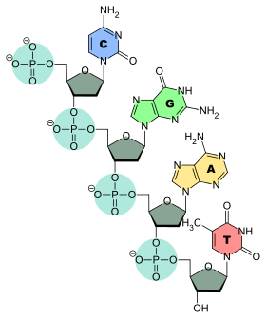
Dans les cellules vivantes, l'ADN n'existe généralement pas sous forme monocaténaire (simple brin) mais plutôt sous forme bicaténaire (double brin) avec une configuration en double hélice1. Les monomères constituant chaque brin d'ADN comprennent un segment de la chaîne désoxyribose–phosphate et une base nucléique liée au désoxyribose. La molécule résultant de la liaison d'une base nucléique à un ose est appelée nucléoside ; l'adjonction d'un à trois groupes phosphate à l'ose d'un nucléoside forme un nucléotide. Un polymère résultant de la polymérisation de nucléotides est appelé polynucléotide. L'ADN et l'ARN sont des polynucléotides.
La double hélice d'ADN est stabilisée essentiellement par deux forces : les liaisons hydrogène entre nucléotides d'une part, et les interactions d'empilement des cycles aromatiques des bases nucléiques d'autre part5. Dans l'environnement aqueux de la cellule, les liaisons π conjuguées de ces bases s'alignent perpendiculairement à l'axe de la molécule d'ADN afin de minimiser leurs interactions avec la couche de solvatation et, par conséquent, leur enthalpie libre. Les quatre bases nucléiques constitutives de l'ADN sont l'adénine (A), la cytosine (C), la guanine (G) et la thymine (T), formant respectivement les quatre nucléotides suivants, composant l'ADN :
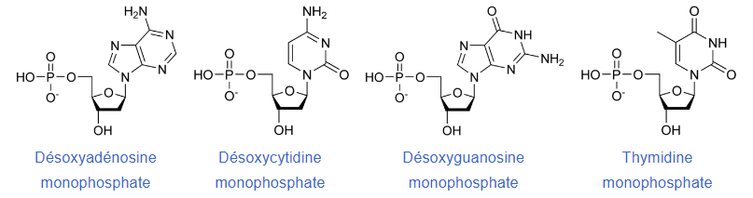

Classification et appariement des bases nucléiques
Les quatre bases nucléiques de l'ADN sont de deux types : d'une part les purines — adénine et guanine — qui sont des composés bicycliques comprenant deux hétérocycles à cinq et six atomes respectivement, d'autre part les pyrimidines — cytosine et thymine — qui sont des composés monocycliques comprenant un hétérocycle à six atomes. Les paires de bases de la double hélice d'ADN sont constituées d'une purine interagissant avec une pyrimidine à travers deux ou trois liaisons hydrogène :
- une adénine interagit avec une thymine à travers deux liaisons hydrogène ;
- une guanine interagit avec une cytosine à travers trois liaisons hydrogène.
En raison de cette complémentarité, toute l'information génétique portée par l'un des brins de la double hélice d'ADN est également portée à l'identique sur l'autre brin. C'est sur ce principe que repose le mécanisme de la réplication de l'ADN, et c'est sur cette complémentarité entre bases nucléiques que reposent toutes les fonctions biologiques de l'ADN dans les cellules vivantes.
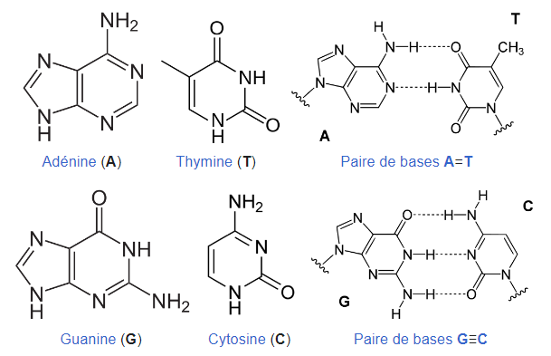
L'ADN de certains virus, tels que les bactériophages PBS1 et PBS2 de Bacillus subtilis, le bactériophage φR1-37 de Yersinia et le phage S6 de Staphylococcus, peut remplacer la thymine par l'uracile, une pyrimidine habituellement caractéristique de l'ARN mais normalement absente de l'ADN, où on ne le trouve que comme produit de dégradation de la cytosine.

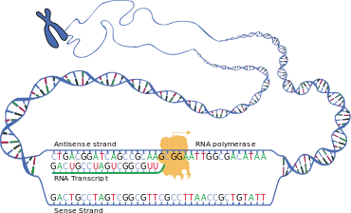
Sens, antisens et ambisens
Seul l'un des brins d'un segment d'ADN constituant un gène est transcrit en ARN fonctionnel, de sorte que les deux brins d'un gène ne sont pas équivalents : celui qui est transcrit en ARN fonctionnel est dit à polarité négative et porte une séquence antisens, tandis que le brin complémentaire — qui peut également être transcrit en ARN, mais non fonctionnel — est dit à polarité positive et porte une séquence d'ADN sens. Le brin transcrit en ARN fonctionnel est parfois appelé brin codant, mais cette désignation n'est valable qu'au sein d'un gène donné car les deux brins d'une même double hélice d'ADN peuvent coder différentes protéines ; on parle alors de brins ambisens
Le brin « sens » d'une double hélice d'ADN — brin de polarité positive — présente une séquence nucléotidique semblable à celle de l'ARN transcrit à partir du brin complémentaire. Ainsi, une séquence ATG sur un brin sens correspond à une séquence AUG sur l'ARN. Cependant, ce n'est pas le brin sens qui est transcrit en ARN messager, mais le brin « antisens » — de polarité négative — qui lui est complémentaire.
Ainsi, un triplet de bases 5’-CAT-3’ sur le brin d'ADN antisens peut servir de matrice pour être transcrit en un triplet 5’-AUG-3’ sur l'ARN dans la mesure où l'appariement entre brins complémentaires est antiparallèle. Le brin d'ADN sens porterait dans ce cas le triplet 5’-ATG-3’ : d'une manière générale, le brin d'ADN sens porte une séquence semblable à celle de l'ARN transcrit à partir du brin d'ADN antisens.
Les virus à ARN monocaténaire peuvent présenter un génome de sens positif, de sens négatif, ou ambisens :
- sens positif : la séquence des gènes sur l'ARN viral est identique à celle des ARN messagers susceptibles d'être traduits en protéines. Certains virus de ce type, comme les coronavirus, peuvent produire directement des protéines par traduction de l'ARN viral sans même devoir recourir à une ARN polymérase ARN-dépendante.
- sens négatif : la séquence des gènes sur l'ARN viral est complémentaire de celle des ARN messagers susceptibles d'être traduits en protéines. Ils doivent par conséquent d'abord être transcrits en ARNm par une ARN polymérase ARN-dépendante qui seront ensuite traduits en protéines car ils ne peuvent pas être utilisés directement pour ce faire. C'est par exemple le cas du virus Ebola et de celui de la grippe.
- ambisens : les gènes présents sur l'ARN viral peuvent être, selon les cas, encodés positivement ou négativement, de sorte que certaines protéines peuvent être synthétisées directement par l'ARN viral tandis que d'autres le sont à partir d'un ARN messager préalablement produit par une ARN polymérase ARN-dépendante. C'est par exemple le cas des bunyavirus.

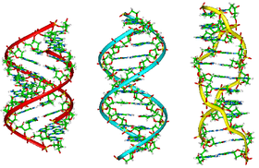
Géométrie de la double hélice
Figure 1: De gauche à droite : ADN A, ADN B et ADN Z
Les deux brins de l'ADN forment une double hélice dont le squelette détermine deux sillons. Ces sillons sont adjacents aux paires de bases et sont susceptibles de fournir un site de liaison pour diverses molécules. Les brins d'ADN n'étant pas positionnés de façon symétrique par rapport à l'axe de la double hélice, ils définissent deux sillons de taille inégale : le grand sillon est large de 2,2 nm tandis que le petit sillon est large de 1,2 nm23. Les bords des bases nucléiques sont plus accessibles dans le grand sillon que dans le petit sillon. Ainsi, les protéines, telles que les facteurs de transcription, qui se lient à des séquences spécifiques dans l'ADN bicaténaire le font généralement au niveau du grand sillon.
Il existe de nombreux conformères possibles de la double hélice d'ADN. Les formes classiques sont appelées ADN A, ADN B et ADN Z, dont seules les deux dernières ont été observées directement in vivo4. La conformation adoptée par l'ADN bicaténaire dépend de son degré d'hydratation, de sa séquence, de son taux de surenroulement, des modifications chimiques des bases qui le composent, de la nature et de la concentration des ions métalliques en solution, voire de la présence de polyamines.
- L'ADN B est la forme la plus courante de la double hélice dans les conditions physiologiques des cellules vivantes. Il ne s'agit cependant pas d'une conformation définie par des paramètres géométriques stricts mais plutôt d'un ensemble de conformations apparentées survenant aux niveaux d'hydratation élevés observés dans les cellules vivantes. Leur étude par cristallographie aux rayons X révèle des diagrammes de diffraction et de diffusion caractéristiques de paracristaux moléculaires très désordonnés. La forme B est une hélice droite avec des paires de bases perpendiculaires à l'axe de l'hélice passant au centre de l'appariement de ces dernières. Un tour d'hélice a une longueur d'environ 3,4 nm et contient en moyenne 10,4 à 10,5 paires de bases, soit environ 21 nucléotides, pour un diamètre de l'ordre de 2,0 nm. Les bases sont orientées en position anti sur les résidus de désoxyribose, lesquels présentent un plissement endocyclique C2’-endo du cycle furanose. Les deux sillons de cette configuration ont une largeur typique de 2,2 nm pour le grand et de 1,2 nm pour le petit.
- L'ADN A s'observe dans les échantillons d'ADN plus faiblement hydraté, à force ionique plus élevée, en présence d'éthanol ainsi qu'avec les hybrides bicaténaires d'ADN et d'ARN. Il s'agit d'une double hélice droite dont l'axe ne passe plus par les paires de bases. Cette double hélice est plus large, avec un diamètre de l'ordre de 2,3 nm mais un pas de seulement 2,8 nm pour 11 paires de bases par tour d'hélice. Les bases elles-mêmes demeurent orientées en position anti sur les résidus de désoxyribose, mais ces derniers présentent un plissement endocyclique C3’-endo.
- L'ADN Z est plus contraint que les formes A et B de l'ADN et s'observe préférentiellement dans les régions riches en paires guanine–cytosine lors de la transcription de l'ADN en ARN. Il s'agit d'une double hélice gauche, dont l'axe s'écarte significativement des paires de bases. Cette double hélice est plus étroite, avec un diamètre d'environ 1,8 nm et un pas d'environ 4,5 nm pour 12 paires de bases par tour d'hélice. Les pyrimidines sont orientées en position anti sur les résidus de désoxyribose, dont le cycle furanose possède en leur présence un plissement C2’-endo, tandis que les purines sont orientées en position syn sur des résidus de désoxyribose qui possède en leur présence un plissement endocyclique C2’-exo. La forme Z de l'ADN serait notamment provoquée in vivo par une enzyme appelée ADAR1

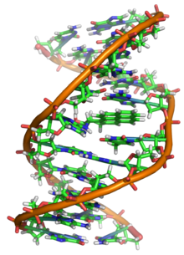
Lésions de la double hélice
L'ADN peut être endommagé par un grand nombre de mutagènes qui modifient sa séquence. Ces mutagènes comprennent les oxydants, les alkylants, les rayonnements électromagnétiques énergétiques tels que les ultraviolets et les rayons X et gamma, ainsi que les particules subatomiques des rayonnements ionisants tels que ceux résultant de la radioactivité voire des rayons cosmiques. Le type de dommages produits dépend du type de mutagène. Ainsi, les rayons ultraviolets sont susceptibles d'endommager l'ADN en produisant des dimères de pyrimidine en établissant des liaisons entre bases adjacentes d'un même brin d'ADN. Les oxydants tels que les radicaux libres ou le peroxyde d'hydrogène produisent plusieurs types de dommages, comme des modifications de bases, notamment de la guanosine, et des cassures de la structure bicaténaire. Une cellule humaine typique contient environ 150 000 bases endommagées par un oxydant64. Parmi ces lésions dues à des oxydants, les plus dangereuses sont les ruptures bicaténaires parce que ce sont les plus difficiles à réparer et qu'elles sont susceptibles de produire des mutations ponctuelles, des insertions et des délétions au sein de la séquence d'ADN, ainsi que des translocations chromosomiques65. Ces mutations sont susceptibles de provoquer des cancers. Les altérations naturelles de l'ADN, qui résultent par exemple de processus cellulaires produisant des dérivés réactifs de l'oxygène, sont assez fréquentes. Bien que les mécanismes de réparation de l'ADN résorbent l'essentiel de ces lésions, certaines d'entre elles ne sont pas réparées et s'accumulent au fil du temps dans les tissus postmitotiques des mammifères. L'accumulation de telles lésions non réparées semble être une importante cause sous-jacente du vieillissement.
De nombreux mutagènes s'insèrent dans l'espace entre deux paires de bases adjacentes selon un mode qu'on appelle intercalation. La plupart des intercalations sont le fait de composés aromatiques et de molécules planes, telles que le bromure d'éthidium, les acridines, la daunorubicine ou la doxorubicine. Les bases doivent s'écarter afin de permettre l'insertion du composé d'intercalation, ce qui provoque une distorsion de la double hélice par désenroulement partiel. Ceci bloque à la fois la transcription et la réplication de l'ADN, entraînant cytotoxicité et mutations68. En conséquence, les composés d'intercalation peuvent être cancérogènes et, dans le cas du thalidomide, tératogènes. D'autres composés tels que le benzo[a]pyrène diol époxyde et l'aflatoxine forment avec l'ADN des adduits qui provoquent des erreurs lors de la réplication70. Cependant, en raison de leur aptitude à bloquer la transcription et la réplication de l'ADN, d'autres toxines semblables sont également utilisées en chimiothérapie contre les cellules à prolifération rapide

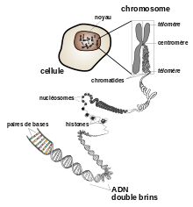
Fonctions biologiques
L'ADN se trouve essentiellement au sein de chromosomes, généralement linéaires chez les eucaryotes et circulaires chez les procaryotes. Chez ces derniers, il peut également se trouver en dehors des chromosomes, au sein de plasmides. L'ensemble de l'ADN d'une cellule constitue son génome. Le génome humain représente environ trois milliards de paires de bases distribués dans 46 chromosomes. L'information contenue dans le génome est portée par des segments d'ADN formant les gènes. L'information génétique est transmise grâce aux règles spécifiques d'appariement des bases dites appariement Watson-Crick : les deux seules paires de bases normalement permises sont l'adénine avec la thymine et la guanine avec la cytosine. Ces règles d'appariement sont sous-jacentes aux différents processus à l'œuvre dans les fonctions biologiques de l'ADN :
- une double hélice d'ADN peut être répliquée en une autre double hélice en associant, à chaque base de chacun des brins, le nucléotide portant la base complémentaire selon les règles d'appariement de Watson-Crick : il se forme ainsi deux molécules d'ADN bicaténaire identiques là où il n'y en avait au départ qu'une seule, assurant la conservation de l'information au cours des cycles de vie successifs des cellules, ce qui fait de l'ADN le vecteur de l'hérédité ;
- l'information génétique d'une cellule est normalement conservée au cours du temps, mais peut être altérée par recombinaison ou par mutation, c'est-à-dire à la suite d'erreurs de réplication de l'ADN par addition, suppression ou substitution de nucléotides. Sous l'effet de la sélection naturelle, ces mutations constituent le moteur de l'évolution biologique des espèces ;
- enfin, l'information portée par l'ADN peut également être transcrite en ARN à travers la règle d'appariement de Watson-Crick qui, à chaque base de l'ADN, fait correspondre une et une seule base de l'ARN ; cet ARN est lui-même susceptible d'être à son tour traduit en protéines à travers le code génétique, selon un mécanisme de décodage, réalisé par des ARN de transfert, qui repose sur la même règle d'appariement entre bases nucléiques.

Réplication
Lorsqu'une cellule se divise, elle doit répliquer l'ADN portant son génome afin que les deux cellules filles héritent de la même information génétique que la cellule mère. La double hélice de l'ADN fournit un mécanisme de réplication simple : les deux brins sont déroulés pour être séparés et chacun des deux brins sert de modèle pour recréer un brin à la séquence complémentaire par appariement entre bases nucléiques, ce qui permet de reconstituer deux hélices d'ADN bicaténaire identiques l'une à l'autre. Ce processus est catalysé par un ensemble d'enzymes parmi lesquelles les ADN polymérases sont celles qui complémentent les brins d'ADN déroulées pour reconstruire les deux brins complémentaires. Comme ces ADN polymérases ne peuvent polymériser l'ADN que dans le sens 5' vers 3', différents mécanismes interviennent pour copier les brins antiparallèles de la double hélice :
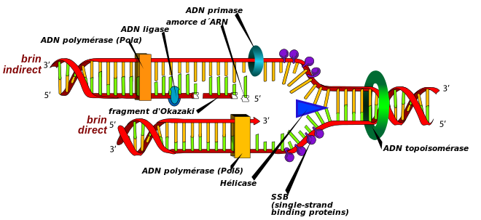
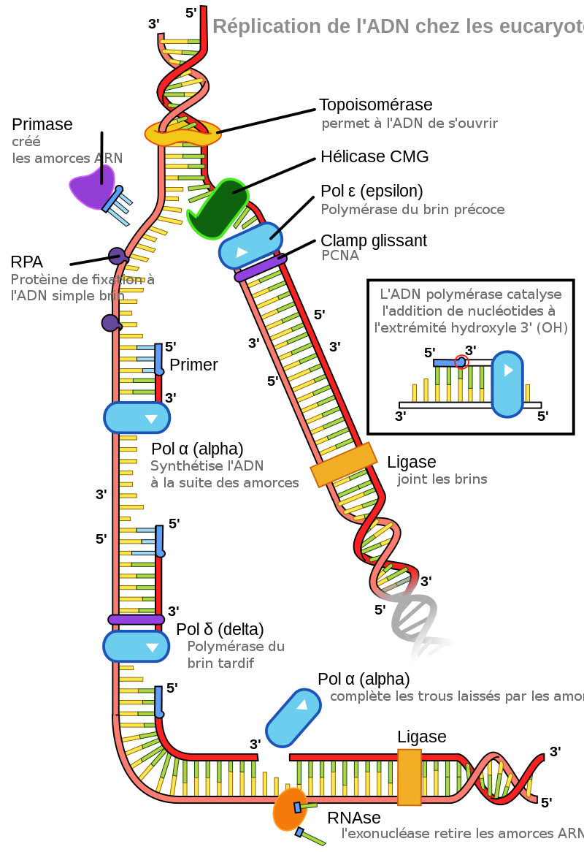
Système enzymatique de réplication de l'ADN. La double hélice est déroulée par une hélicase et une ADN topoisomérase. Puis une ADN polymérase — en l'occurrence une Pol δ chez les eucaryotes — produit le brin avancé, ou brin direct, tandis qu'une autre ADN polymérase — une Pol α — produit des segments le long du brin retardé, ou brin indirect, appelés fragments d'Okazaki, qui sont ensuite suturés par une ADN ligase.
Sur ce schéma, la Pol α devrait plutôt être représentée à droite de l'ADN ligase, à l'extrémité gauche du dernier fragment d'Okazaki formé sur le brin indirect.

Expression de l'information génétique
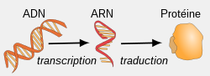
L'expression génétique consiste à convertir le génotype d'un organisme en phénotype, c'est-à-dire en un ensemble de caractéristiques propres à cet organisme. Ce processus est influencé par divers stimuli extérieurs et comprend les trois grandes étapes suivantes :
- transcription de l'ADN en ARN, un acide nucléique différent qui peut posséder une fonction biologique propre — ARN ribosomique, ARN de transfert, etc. — ou bien servir d'intermédiaire pour la biosynthèse des protéines — ARN messager ;
- traduction génétique de l'ARN messager en protéines ;
- activité physiologique des ARN non codants et des protéines au sein des organismes.
Notons qu'un même ADN peut à deux étapes du développement d'un organisme s'exprimer (en raison de répresseurs et dérépresseurs différents) de façons très dissemblables, l'exemple le plus connu étant celui de la chenille et du papillon, morphologiquement très éloignés.

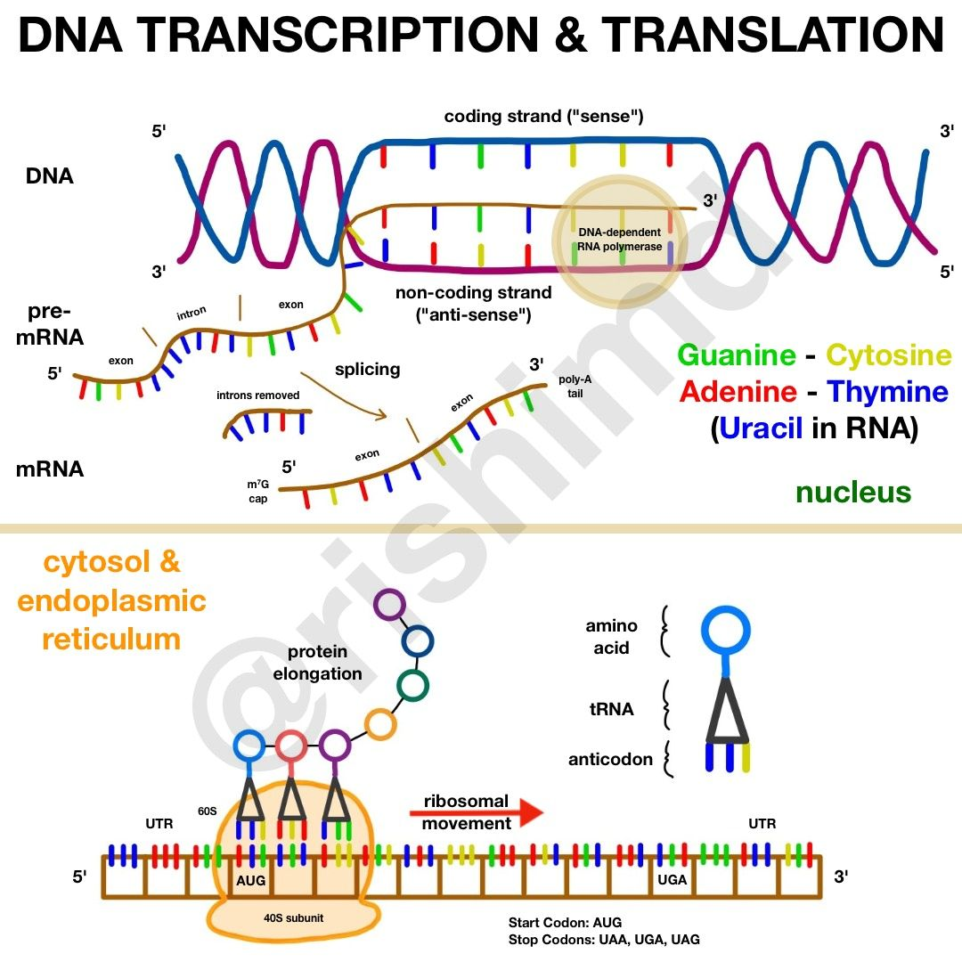
Transcription
L'information génétique codée par la séquence des nucléotides des gènes de l'ADN peut être copiée sur un acide nucléique différent de l'ADN et appelé ARN. Cet ARN est structurellement très semblable à une molécule d'ADN monocaténaire mais en diffère par la nature de l'ose de ses nucléotides — l'ARN contient du ribose là où l'ADN contient du désoxyribose — ainsi que par l'une de ses bases nucléiques — la thymine de l'ADN y est remplacée par l'uracile.
La transcription de l'ADN en ARN est un processus complexe dont l'élucidation fut une avancée majeure de la biologie moléculaire au cours de la seconde moitié du xxe siècle. Elle est étroitement régulée, notamment par des protéines appelées facteurs de transcription qui, en réponse à des hormones par exemple, permettent la transcription de gènes cibles : c'est par exemple le cas des hormones sexuelles telles que les œstrogènes, la progestérone et la testostérone.

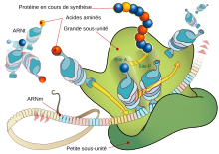
Traduction
L'ARN issu de la transcription de l'ADN peut être non codant ou codant. Dans le premier cas, il possède une fonction physiologique propre dans la cellule ; dans le second cas, il s'agit d'un ARN messager, qui sert à transporter l'information génétique contenue dans l'ADN vers les ribosomes, qui organisent le décodage de cette information à l'aide de l'ARN de transfert. Ces ARN de transfert sont liés à un acide aminé parmi les 22 acides aminés protéinogènes et possèdent chacun un groupe de trois bases nucléiques consécutives appelées anticodon. Les trois bases de ces anticodons peuvent s'apparier à trois bases consécutives de l'ARN messager, ce triplet de bases formant un codon complémentaire de l'anticodon de l'ARN de transfert. La complémentarité du codon de l'ARN messager et de l'anticodon de l'ARN de transfert repose sur des règles d'appariement de type Watson-Crick régissant la structure secondaire des ADN bicaténaires.

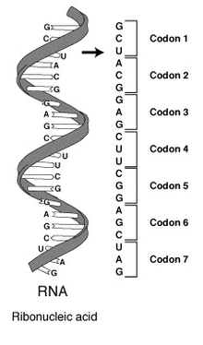
Code génétique
La correspondance entre les 64 codons possibles et les 22 acides aminés protéinogènes est appelée code génétique. Ce code est matérialisé par les différents ARN de transfert réalisant physiquement la liaison entre un acide aminé donné et différents anticodons selon les différents ARN de transfert pouvant se lier à un même acide aminé. Ainsi, une séquence donnée de bases nucléiques au sein d'un gène sur l'ADN peut être convertie en une séquence précise d'acides aminés formant une protéine dans le cytoplasme de la cellule.
Il existe davantage de codons qu'il n'existe d'acides aminés à coder. On dit de ce fait que le code génétique est dégénéré. Outre les acides aminés protéinogènes, il code également la fin de traduction à l'aide de trois codons particuliers dits codons STOP : TAA, TGA et TAG sur l'ADN.

Enzymes

Nucléase
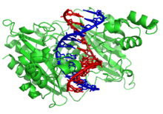
Les nucléases sont des enzymes qui clivent les brins d'ADN en catalysant l'hydrolyse des liaisons phosphodiester. Les nucléases qui clivent les nucléotides situés à l'extrémité des brins d'ADN sont appelées exonucléases, tandis que celles qui clivent les nucléotides situés à l'intérieur des brins d'ADN sont appelées endonucléases. Les nucléases les plus couramment utilisées en biologie moléculaire sont les enzymes de restriction, qui clivent l'ADN au niveau de séquences spécifiques. Ainsi l'enzyme EcoRV reconnaît la séquence de six bases 5′-GATATC-3′ et la clive en son milieu. In vivo, ces enzymes protègent les bactéries contre l'infection par des phages en digérant l'ADN de ces virus lorsqu'il pénètre dans la cellule bactérienne. En ingénierie moléculaire, elles sont utilisées dans les techniques de clonage moléculaire et pour déterminer l'empreinte génétique.

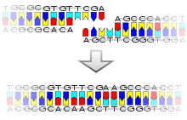
ADN ligases
À l'inverse, les enzymes appelées ADN ligases peuvent recoller des brins d'ADN rompus ou clivés. Ces enzymes sont particulièrement importantes au cours de la réplication de l'ADN car ce sont elles qui suturent les fragments d'Okazaki produits sur le brin retardé, appelé aussi brin indirect, au niveau de la fourche de réplication. Elles interviennent également dans les mécanismes de réparation de l'ADN et de recombinaison génétique.

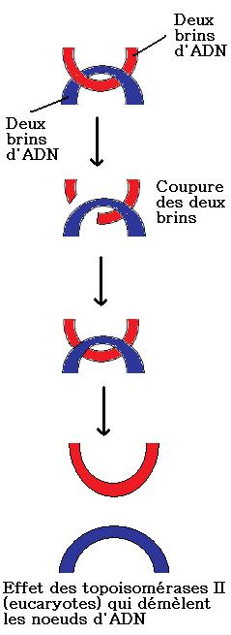
ADN topoisomérases
Les topoisomérases sont des enzymes ayant à la fois une activité nucléase et une activité ligase. L'ADN gyrase est un exemple de telles enzymes. Ces protéines modifient le taux de surenroulement de l'ADN en sectionnant une double hélice pour permettre aux deux segments formés de tourner l'un par rapport à l'autre en relâchant les supertours avant d'être à nouveau suturés l'un à l'autre17. D'autres types de topoisomérases sont capables de sectionner une double hélice pour permettre le passage d'un autre segment de double hélice à travers la brèche ainsi formée avant de refermer cette dernière. Les topoisomérases sont indispensables à de nombreux processus impliquant l'ADN, tels que la transcription et la réplication de l'ADN.

Hélicases
Les hélicases constituent des sortes de moteurs moléculaires. Elles utilisent l'énergie chimique de nucléosides triphosphate, essentiellement l'ATP, pour briser les liaisons hydrogène unissant les paires de bases et dérouler la double hélice d'ADN pour en libérer les deux brins. Ces enzymes sont indispensables à la plupart des processus nécessitant que des enzymes accèdent aux bases de l'ADN.

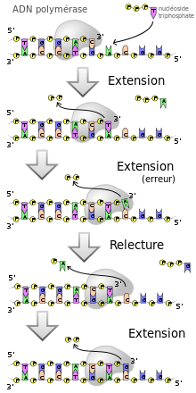
ADN polymérases
Les ADN polymérases sont des enzymes qui synthétisent des chaînes de polynucléotides à partir de nucléosides triphosphates. La séquence des chaînes qu'elles synthétisent est déterminée par celle d'une chaîne de polynucléotides préexistante appelée matrice. Ces enzymes fonctionnent en ajoutant continuellement des nucléotides à l'hydroxyle de l'extrémité 3’ de la chaîne polypeptidique en cours de croissance. Pour cette raison, toutes les polymérases fonctionnent dans le sens 5’ vers 3’. Le nucléoside triphosphate ayant une base complémentaire de celle de la matrice s'apparie à celle-ci dans le site actif de ces enzymes , ce qui permet aux polymérases de produire des brins d'ADN dont la séquence est exactement complémentaire de celle du brin matrice. Les polymérases sont classées en fonction du type de brins qu'elles utilisent.
Au cours de la réplication, les ADN polymérases ADN-dépendantes réalisent des copies de brins d'ADN. Afin de préserver l'information génétique, il est essentiel que la séquence des bases de chaque copie soit exactement complémentaire de la séquence des bases sur le brin matrice. Pour ce faire, de nombreuses ADN polymérases ont la capacité de corriger leurs éventuelles erreurs de réplication — fonction de proofreading. Elles sont pour cela capables d'identifier le défaut de formation d'une paire de bases entre le brin matrice et le brin en cours de croissance au niveau de la base qu'elles viennent d'insérer et de cliver ce nucléotide à l'aide d'une activité exonucléase 3’ → 5’ afin d'éliminer cette erreur de réplication. Chez la plupart des organismes, les ADN polymérases fonctionnent au sein de grands complexes appelés réplisomes qui contiennent plusieurs sous-unités complémentaires telles que clamps — pinces à ADN — et hélicases.
Les ADN polymérases ARN-dépendantes sont une classe de polymérases spécialisées capables de copier une séquence d'ARN en ADN. Elles comprennent la transcriptase inverse, qui est une enzyme virale impliquée dans l'infection des cellules hôte par les rétrovirus, et la télomérase, enzyme indispensable à la réplication des télomères. La télomérase est une polymérase inhabituelle en ce qu'elle contient sa propre matrice d'ARN au sein de sa structure.

ARN polymérases
La transcription est réalisée par une ARN polymérase ADN-dépendante qui copie une séquence d'ADN en ARN. Afin de commencer la transcription d'un gène, l'ARN polymérase se lie tout d'abord à une séquence de l'ADN appelée promoteur et sépare les brins d'ADN. Puis elle copie la séquence d'ADN constituant le gène en une séquence complémentaire d'ARN jusqu'à atteindre une région de l'ADN appelée terminateur, où elle s'arrête et se détache de l'ADN. Tout comme l'ADN polymérase ADN-dépendante, l'ARN polymérase II — enzyme qui transcrit la plupart des gènes du génome humain — fonctionne au sein d'un grand complexe protéique comprenant plusieurs sous-unités complémentaires et régulatrices.

Transfert horizontal de gènes
L'information génétique d'une cellule peut évoluer sous l'effet de l'incorporation de matériel génétique exogène absorbé à travers la membrane plasmique. On parle de transfert horizontal de gènes, par opposition au transfert vertical découlant la reproduction des êtres vivants. Il s'agit d'un important facteur d'évolution chez de nombreux organismes, notamment chez les unicellulaires. Ce processus fait souvent intervenir des bactériophages ou des plasmides.
Les bactéries en état de compétence sont susceptibles d'absorber directement une molécule d'ADN extérieure et de l'incorporer dans leur propre génome, processus appelé transformation génétique. Elles peuvent également obtenir cet ADN sous forme de plasmide d'une autre bactérie à travers le processus de conjugaison bactérienne. Enfin, elles peuvent recevoir cet ADN par l'intermédiaire d'un bactériophage (un virus) par transduction. Les eucaryotes peuvent également recevoir du matériel génétique exogène, à travers un processus appelé transfection.

Évolution
L'ADN recèle toute l'information génétique permettant aux êtres vivants de vivre, de croître et de se reproduire. On ignore cependant si, au cours des 4 milliards d'années de l'histoire de la vie sur Terre, l'ADN a toujours joué ce rôle. Une théorie propose que ce soit un autre acide nucléique, l'ARN, qui ait été le support de l'information génétique des premières formes de vies apparues sur notre planète. L'ARN aurait joué le rôle central dans une première forme de métabolisme cellulaire dans la mesure où il est susceptible à la fois de véhiculer de l'information génétique et de catalyser des réactions chimiques en formant des ribozymes126. Ce monde à ARN, dans lequel l'ARN aurait servi à la fois de support de l'hérédité et d'enzymes, aurait influencé l'évolution du code génétique à quatre bases nucléiques, lequel offre un compromis entre la précision du codage de l'information génétique favorisée par un nombre restreint de bases d'une part et l'efficacité catalytique des enzymes favorisée par un plus grand nombre de monomères d'autre part.
Il n'existe cependant aucune preuve directe de l'existence passée de systèmes métaboliques et génétiques différents de ceux que nous connaissons aujourd'hui dans la mesure où il demeure impossible d'extraire du matériel génétique de la plupart des fossiles. L'ADN ne persiste en effet plus d'un million d'années avant d'être dégradé en fragments courts. L'existence d'ADN intact plus ancien a été proposée, en particulier celui d'une bactérie viable extraite d'un cristal de sel vieux de 150 millions d'années, mais ces publications demeurent controversées.
Certains constituants de l'ADN — l'adénine, la guanine et des composés organiques apparentés — peuvent avoir été formés dans l'espace131,132,133. Des constituants de l'ADN et de l'ARN tels que l'uracile, la cytosine et la thymine, ont également été obtenus en laboratoire dans des conditions reproduisant celles rencontrées dans le milieu interplanétaire et interstellaire à partir de composés plus simples tels que la pyrimidine, retrouvée dans des météorites. La pyrimidine, tout comme certains hydrocarbures aromatiques polycycliques (HAP) — les composés les plus riches en carbone détectés dans l'univers — pourraient se former dans les étoiles géantes rouges ou dans les nuages interstellaires.

